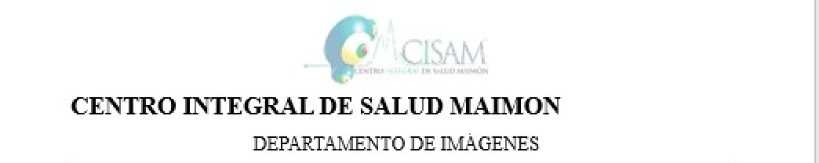

NOMBRE: JAVIELITO CUEVAS PEÑA
FECHA: 14-7-2025
ESTUDIO: RX DE TÓRAX PA

DESCRIPCIÓN:

Estructuras de hemiabdomen superior de aspecto normal.

Desviación de la columna dorsal a convexidad izquierda en el plano coronal.
No hay alteraciones de partes blandas.

No se evidencias líneas de fracturas ni lesiones osteolíticas u osteoblástica.

Parénquima pulmonar sin presencia de infiltrados.

Tráquea central.

Demas estructuras del mediastino de aspecto normal.

IMPRESIÓN DIAGNÓSTICA:
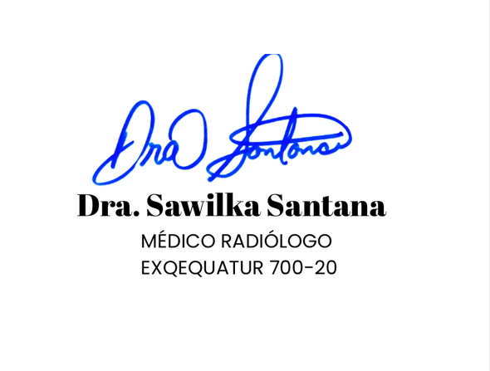
- Escoliosis dorsal a convexidad izquierda.

